|  |
| --- |
| Workshop |
| Creativo |
|  |

|  |
| --- |
|  |

# Pre requisitos

Para este laboratorio se requiere que tenga una cuenta activa de Office 365. Si no la tiene puede crear una de prueba por un mes desde la URL <http://office.microsoft.com/es-hn/business/microsoft-office-365-enterprise-e3-software-empresarial-FX103030346.aspx>

## Crear Colección de Sitios para el laboratorio

Una vez aprovisionada la cuenta de Office 365, debe crear una colección de sitios basada en la plantilla “Sitio de desarrollador”. Los pasos son los siguientes:

1. Acceda a su cuenta de Office 365.
2. Acceda a la administración de SharePoint utilizando el menú superior derecho y seleccionando “Administrador 🡪 SharePoint”.
3. En la sección colección de sitios seleccione “Nuevo” en la barra de tareas y luego “Colección de Sitios”.
4. Ingrese los datos de la nueva colección de sitios, seleccione la plantilla “Sitio de Publicación” y presione “Aceptar”.
5. En caso de querer usar una colección de sitios con la plantilla “Sitio de Grupo”, deberá seguir los pasos 6 y 7.
6. (Sólo si cumplen el punto 5) Activar la característica de colección de sitios "Infraestructura de publicación de SharePoint Server" a nivel de Colección de sitios raíz
7. (Sólo si cumplen el punto 5) Activar la característica de sitio "Publicación de SharePoint Server"
8. Crear subsitio "noticias"
9. Instalar Web Essentials en Visual Studio

## BRANDING USANDO DESIGN MANAGER

## Tiempo estimado para completar este laboratorio

180 Minutos

## Objetivos

Después de completar este laboratorio usted será capaz de:

* Generar una maqueta base de su intranet haciendo de HTML5.
* Desplegar masterpage y archivos de diseño base.
* Editar los archivos de diseño desde su IDE preferido.
* Crear y aplicar Page Layouts
* Crear y aplicar Display Templates
* Paginar resultados de un Content Search Web Part con un Display Template personalizado

## Descripción del Laboratorio

Aplicar Branding a un sitio de Office 365 es una tarea sencilla gracias al Administrador de Diseños que se ha incluido en la zona de administración. Desde esta zona se pueden crear Páginas Maestras (Masterpage), Plantillas de página (Page Layout) y Plantillas de elementos de contenido (Display Template) a partir de las maquetas en HTML que hayamos diseñado. Además, gracias a ahora es posible editar los archivos de diseño desde cualquier IDE, se hace muy sencillo realizar los retoques finales para alcanzar el nivel de visualización necesario.

# Ejercicio 1: Despliegue del diseño

En este ejercicio vamos a desplegar los archivos correspondientes al diseño de nuestro sitio para poder generar la página maestra.

## Tarea 1 – Conectar unidad de red y desplegar archivos de diseño

Esta tarea lo guiará para poder desplegar los recursos de diseño en el sitio correspondiente de su subscripción de Office 365.

1. Inicie sesión en su subscripción de Office 365.
2. Acceda al sitio de publicación creado anteriormente.
3. Desde el icono de configuración, accedemos a “Administrador de diseños”, donde encontrará las opciones necesarias para personalizar si sitio de SharePoint y poder aplicar la imagen acorde con su empresa.

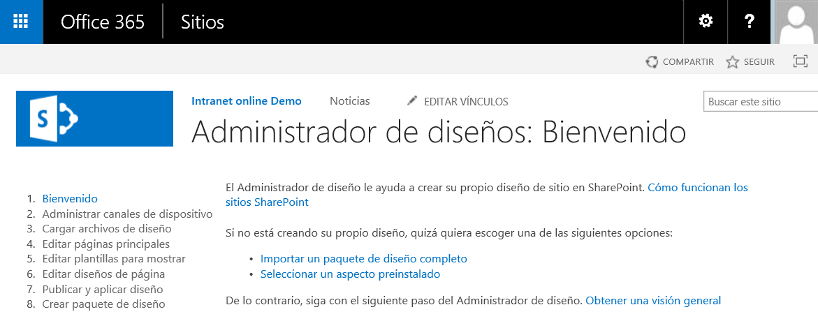

1. Accedemos a “3. Cargar archivos de diseño”, que nos mostrará una URL que debemos conectar como “Unidad de red” para poder desplegar nuestros archivos de diseño y posteriormente acceder desde nuestro IDE:

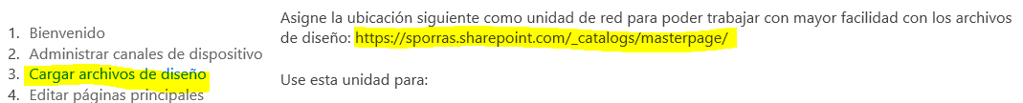

1. Una vez conectada la unidad de red, acceder con el Explorador de archivos de nuestro equipo y desplegar los archivos de diseño en la carpeta “branding-demo.

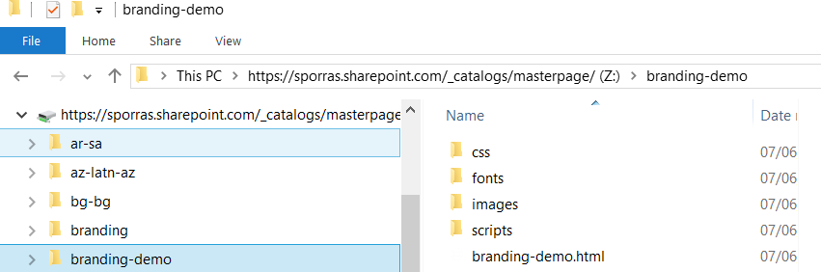



# Ejercicio 2: Convertir y completar Maestra.

En este ejercicio vamos a convertir nuestra plantilla en una Página Maestra que pueda ser utilizada en nuestro sitio, además de poder completarla con los controles de SharePoint necesarios como por ejemplo el menú de navegación superior.

## Tarea 1: Convertir plantilla en Página Maestra

En esta tarea creará una aplicación para SharePoint utilizando NAPA.

1. Inicie sesión en su subscripción de Office 365.
2. Acceda al sitio de publicación creado anteriormente.
3. Desde el icono de configuración, accedemos a “Administrador de diseños”.
4. Accedemos a la opción “4 – Editar páginas principales” y después seleccionamos “Convertir un archivo HTML a una página maestra de SharePoint”

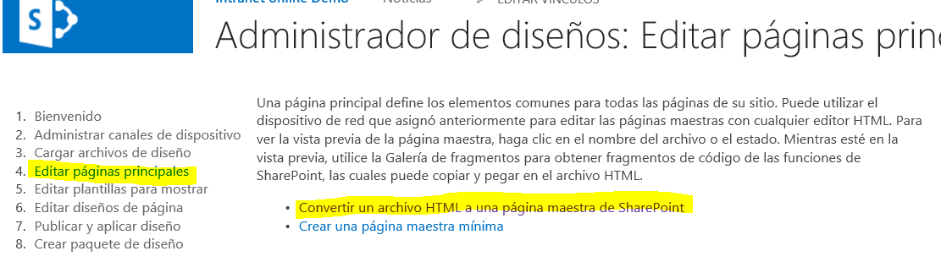

1. Seleccionar la plantilla HTML que hemos desplegado en el ejercicio anterior.

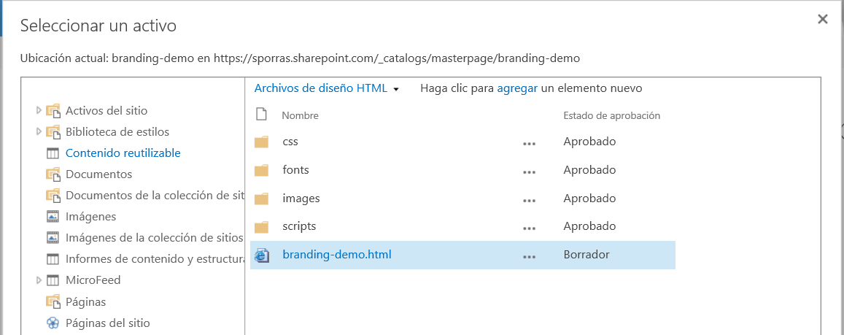

1. Aceptamos y esperamos unos segundos hasta que aparezca en el listado de páginas maestras la conversión de nuestra plantilla.

## Tarea 2: Acceder al generador de controles de SharePoint

En esta tarea vamos a aprender cómo acceder al generador de controles de SharePoint, desde donde podremos seleccionar y configurar los controles que necesitemos añadir a nuestra página maestra.

1. Seleccione la página maestra “Branding-demo” para acceder a la vista previa.

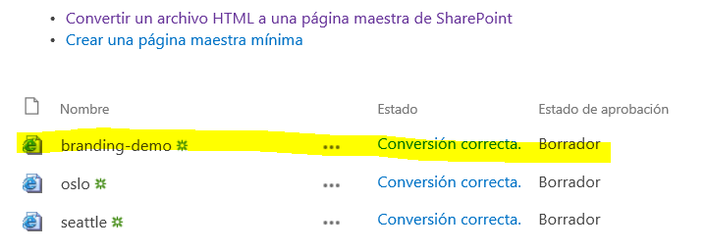

1. Seleccione la opción “Fragmentos de código” para para acceder a la pantalla de generación de controles de SharePoint.

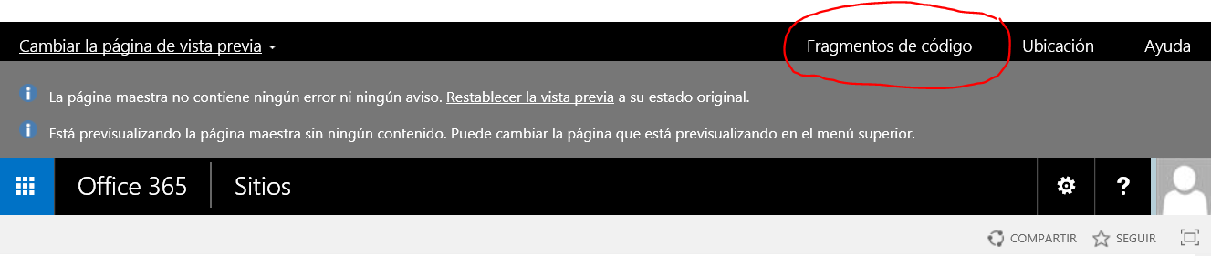

1. Seleccionar “Navegación superior”. Esto generará una vista previa en el recuadro inmediatamente inferior, así como el código HTML que debemos introducir en nuestra página maestra.

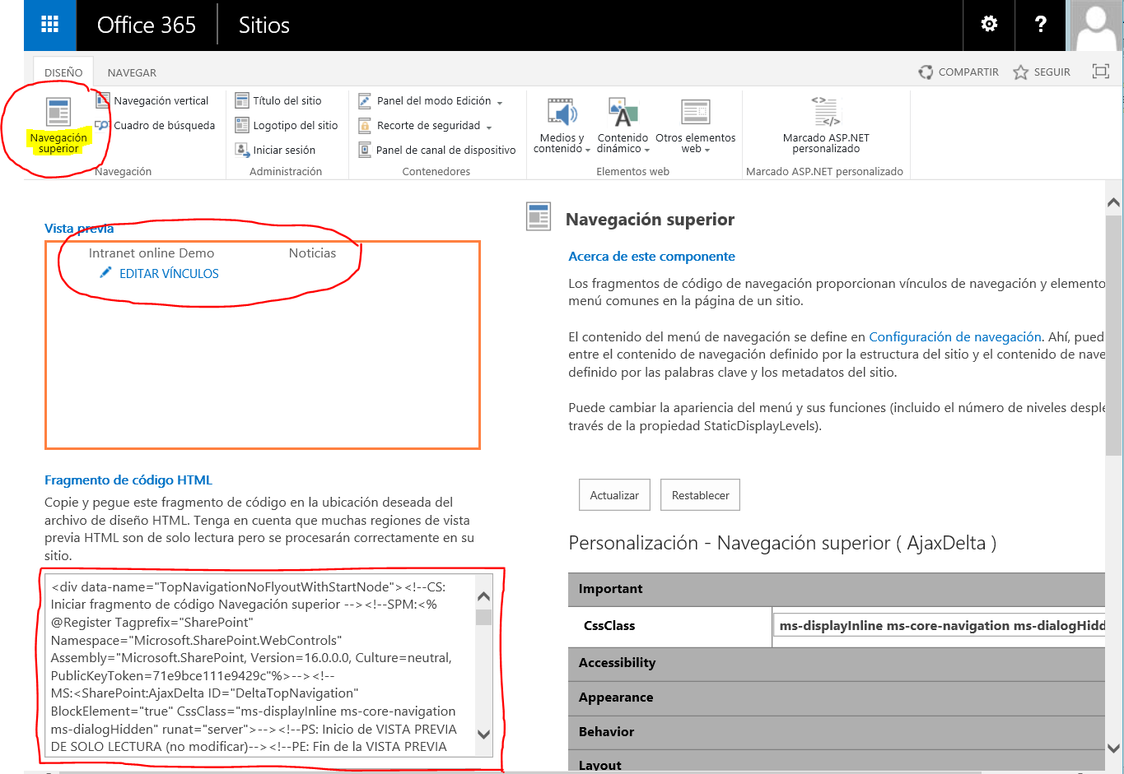

## Tarea 3: Editar página maestra

En esta tarea vamos a aprender cómo editar la página maestra con el IDE que queramos y añadir los controles de SharePoint que necesitemos.

1. Comience la tarea abriendo su IDE preferido, por ejemplo Visual Studio 2013.
2. Abra la carpeta “branding-demo” de la unidad de red que hemos conectado en el ejercicio 1 como sitio web en caso de usar Visual Studio 2013.
3. Como se puede observar, ha aparecido el archivo “branding-demo.**ASPX**” que se corresponde con el que usará SharePoint como página maestra. Este archivo no debemos tocarlo a menos que sea estrictamente necesario y sólo si lo hemos desconectado del archivo original. A partir de ahora, trabajaremos con el archivo “branding-demo.**HTML**” de esta carpeta.
4. Abrimos “branding-demo.HTML” y sustituimos el menú de ejemplo que se encuentra dentro de la etiqueta <nav id="site-nav"> por el código generado en la tarea anterior.
5. Guardamos los cambios y esto producirá que SharePoint automáticamente sustituya el “snippet” HTML que hemos pegado en código ASPX que insertará en el archivo asociado “branding-demo.**ASPX.**



1. Debemos quitar el contenido de ejemplo que teníamos en nuestra plantilla, además del generado por SharePoint a la hora de generar la página maestra y que ha incluido con fondo amarillo. Además, debemos tener en cuenta que tenemos que poner



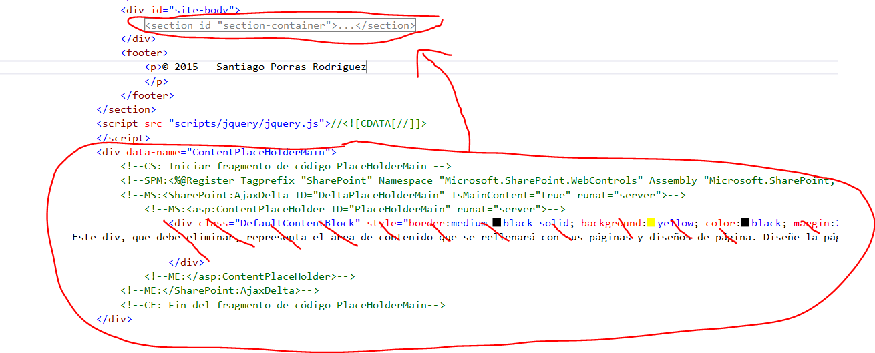

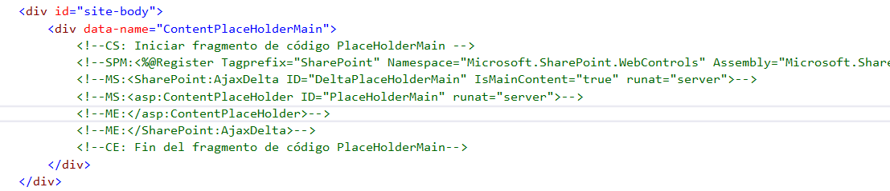

1. Llegados a este punto, ya tenemos nuestra página maestra preparada para funcionar en nuestro sitio.

# Ejercicio 3: Crear diseños de página y plantillas de elementos de contenido.

En este ejercicio vamos a crear los diseños de página de nuestro sitio, además de las plantillas de elementos de contenido necesarias para visualizar la información de nuestro sitio de forma adecuada.

## Tarea 1: Crear diseño de página de inicio

En esta tarea crearemos el diseño de página de inicio con las zonas de webparts necesarias.

1. Desde el administrador de diseños, seleccionar la opción “6 – Editar diseños de página” y posteriormente, Crear un diseño de página.
2. 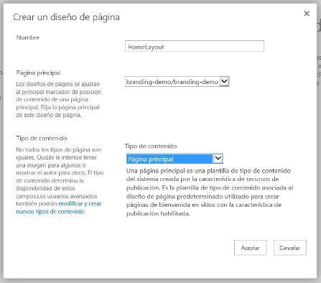En el popup que se abre, le asignamos un nombre al diseño de página, establecemos como página principal la que hemos creado anteriormente y como tipo de contenido, seleccionamos “Página principal”. Aceptamos y este layout estará en la carpeta raíz de nuestra unidad de red, con lo que podremos editarlo desde Visual Studio.
3. Seleccionamos el diseño de página que acabamos de crear de la lista que nos aparece (En este caso debería ser el único) y llegaremos a la página de vista previa desde la que avanzaremos a “Fragmentos de código” para poder obtener los “snippets” de código que nos permitan tener los campos del tipo de contenido, las zonas de web parts, los propios web parts, etc. dentro de nuestro diseño de página.

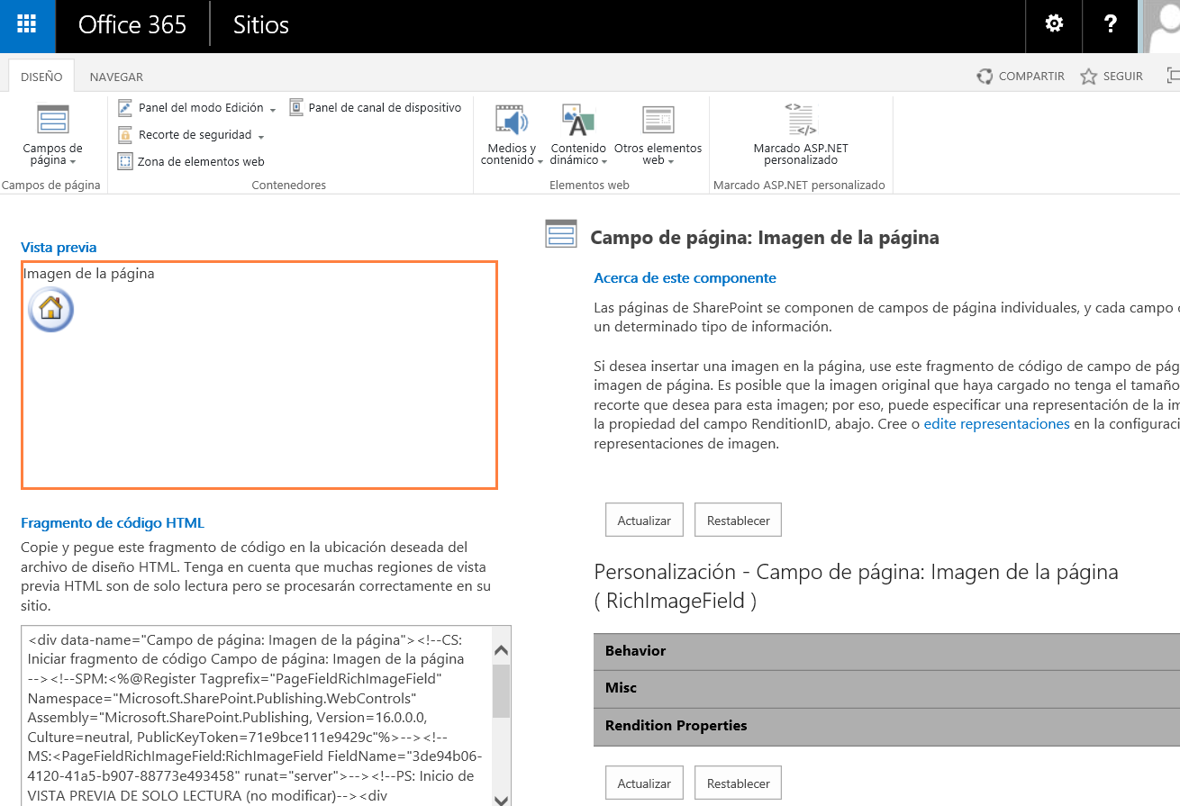

1. Editamos el layout desde nuestro IDE (sólo el archivo .html) y añadimos el código de distribución de las zonas de contenido que teníamos en nuestra maqueta HTML. En cada una de las zonas, añadimos una zona de web parts para tener la flexibilidad de añadir nuevos elementos sin tener que editar de nuevo el diseño de página

## Tarea 2: Crear diseño de página de inicio

1. Desde el administrador de diseños, seleccionar la opción “6 – Editar diseños de página” y posteriormente, Crear un diseño de página.
2. Realizamos el mismo proceso que con el diseño de página de inicio, pero esta vez en tipo de contenido seleccionamos “Página de artículo” y le asignamos el nombre “NewLayout”.
3. Ir a los fragmentos de código de este nuevo diseño de página, abrir el fichero en Visual Studio e ir añadiendo los campos de página “Título”, “Línea de autor”, “Imagen de página”, “Fecha de creación” y “Autor”.
4. Proteger todos los ficheros.

## Tarea 3: Crear plantillas de elementos de contenido para mostrar las páginas de noticias

1. Como bien se indica en el punto “5 – Editar plantillas para mostrar” en el Administrador de diseños, la mejor forma de crear una plantilla para elementos de contenido es copiar una existente y trabajar a partir de ella. Por eso, iremos mediante el explorador de archivos a “Z:\Display Templates\Content Web Parts” que es donde se encuentran las plantillas que necesitamos.
2. En primer lugar copiamos una de control, por ejemplo “Control_List.html”, y pegamos la copia con el nombre “Control_News.html”.
3. Editamos la plantilla desde nuestro IDE quitándole la renderización de “li”, cambiamos el “ul” por el siguiente código y guardamos.

<section class="news-list-container  ">

    <header><h1>Últimas noticias</h1></header>

    <div class="news-list">

        _#= ctx.RenderGroups(ctx) =#_

    </div>

</section>

1. Le añadimos la referencia a los estilos de noticia

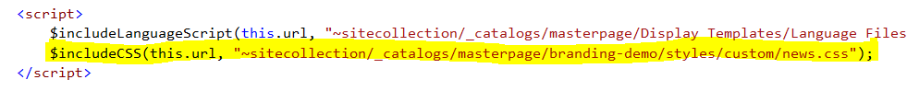

1. Copiamos y pegamos la plantilla “Item_LargePicture” por ejemplo, la renombramos a “Item_New” y sustituimos el código por el siguiente:

<html xmlns:mso="urn:schemas-microsoft-com:office:office" xmlns:msdt="uuid:C2F41010-65B3-11d1-A29F-00AA00C14882">

<head>

    <title>Noticia resumen</title>

    <!--[if gte mso 9]><xml>

    <mso:CustomDocumentProperties>

    <mso:TemplateHidden msdt:dt="string">0</mso:TemplateHidden>

    <mso:ManagedPropertyMapping msdt:dt="string">

        'Picture URL'{Picture URL}:'PublishingImage;PictureURL;PictureThumbnailURL',

        'ArticleDate'{Fecha de artículo}:'ArticleStartDateOWSDATE',

        'Title'{Título}:'Title',

        'ArticleByLine'{Resumen}:'ArticleByLineOWSTEXT',

        'Link URL'{Link URL}:'Path',

        'ItemID':'ItemID',

        'ListID':'ListID',

        'SPSiteURL':'SPSiteURL'

    </mso:ManagedPropertyMapping>

    <mso:MasterPageDescription msdt:dt="string">Esta plantilla para mostrar de elementos mostrarÃ¡ una imagen del elemento con el tÃ­tulo de este superpuesto. Se recomienda utilizar con la plantilla para mostrar de control de presentaciÃ³n y con imÃ¡genes con un ancho superior a 400 pÃ­xeles.</mso:MasterPageDescription>

    <mso:ContentTypeId msdt:dt="string">0x0101002039C03B61C64EC4A04F5361F385106603</mso:ContentTypeId>

    <mso:TargetControlType msdt:dt="string">;#Content Web Parts;#</mso:TargetControlType>

    <mso:HtmlDesignAssociated msdt:dt="string">1</mso:HtmlDesignAssociated>

    <mso:HtmlDesignConversionSucceeded msdt:dt="string">True</mso:HtmlDesignConversionSucceeded>

    <mso:HtmlDesignStatusAndPreview msdt:dt="string">https://sporras.sharepoint.com/_catalogs/masterpage/Display%20Templates/Content%20Web%20Parts/Item_New.html, Conversión correcta.</mso:HtmlDesignStatusAndPreview>

    </mso:CustomDocumentProperties>

    </xml><![endif]-->

</head>

<body>

    <!--

            Warning: Do not try to add HTML to this section. Only the contents of the first <div>

            inside the <body> tag will be used while executing Display Template code. Any HTML that

            you add to this section will NOT become part of your Display Template.

    -->

    <script>

        $includeLanguageScript(this.url, "~sitecollection/_catalogs/masterpage/Display Templates/Language Files/{Locale}/CustomStrings.js");

    </script>

    <!--

        Use the div below to author your Display Template. Here are some things to keep in mind:

        * Surround any JavaScript logic as shown below using a "pound underscore" (#_ ... _#) token

        inside a comment.

        * Use the values assigned to your variables using an "underscore pound equals"

        (_#= ... =#_) token.

    -->

    <div id="Item_LargePicture">

        <!--#_

        var listId = ctx.CurrentItem.ListID;

        var listItemId = ctx.CurrentItem.ItemID;

        var encodedId = $htmlEncode(ctx.ClientControl.get_nextUniqueId() + "_news_");

        var pictureURL = $getItemValue(ctx, "Picture URL");

        if (pictureURL == '') {

            pictureURL = 'http://www.lorempixel.com/400/200/technics';

        }

        var siteUrl = $getItemValue(ctx, "SPSiteURL");

        var linkURL = $getItemValue(ctx, "Link URL");

        linkURL.overrideValueRenderer($urlHtmlEncode);

        var containerId = encodedId + "container";

        var title = $getItemValue(ctx, "Title");

        var summary = $getItemValue(ctx, "ArticleByLine");

        var date = $getItemValue(ctx, "ArticleDate");

        var articleDate = "";

        if (date != null && date.value != null)

            articleDate = Encamina.Common.FixDate(date.value).localeFormat('dd MMMM yyyy');

    _#-->

        <article class="new-item" id="_#= containerId =#_" data-displaytemplate="ItemNew">

            <header><h2><a href="_#= linkURL =#_">_#= title =#_</a></h2></header>

            <div class="new-picture" style="background-image: url(_#= pictureURL =#_)"></div>

            <div class="new-data">

                _#= summary =#_

            </div>

            <footer>

                <div class="new-date">_#= date =#_</div>

                <!--<div class="new-author">_#= title =#_</div>-->

            </footer>

        </article>

    </div>

</body>

</html>

1. Con esto hemos agregado los campos título, byline(subtítulo), imagen de página, fecha y autor. También añadimos una zona de webparts bajo estos campos.

# Ejercicio 4: Conjuntar todo lo creado.

1. Ir al sitio de noticias y crear al menos 4 noticias con el diseño de página de noticia. Importante publicarlas
2. En el sitio raíz, crear página de inicio con el nuevo diseño de página de inicio
3. Agregar un webpart de búsqueda de contenido que consulte las páginas de artículo correspondientes a las noticias. Aplicarle los display templates que creamos en el ejercicio 3

## DISPLAY TEMPLATES Y JS LINK

## Tiempo estimado para completar este laboratorio

60 Minutos

## Objetivos

Después de completar este laboratorio usted será capaz de:

* Generar una maqueta base de su intranet haciendo de HTML5.
* Desplegar masterpage y archivos de diseño base.
* Editar los archivos de diseño desde su IDE preferido.
* Crear y aplicar Page Layouts
* Crear y aplicar Display Templates
* Paginar resultados de un Content Search Web Part con un Display Template personalizado

## Descripción del Laboratorio

Aplicar Branding a un sitio de Office 365 es una tarea sencilla gracias al Administrador de Diseños que se ha incluido en la zona de administración. Desde esta zona se pueden crear Páginas Maestras (Masterpage), Plantillas de página (Page Layout) y Plantillas de elementos de contenido (Display Template) a partir de las maquetas en HTML que hayamos diseñado. Además, gracias a ahora es posible editar los archivos de diseño desde cualquier IDE, se hace muy sencillo realizar los retoques finales para alcanzar el nivel de visualización necesario.

## OTROS CONCEPTOS

## BRANDING USANDO SHAREPOINT DESIGNER

## DESPLIEGUE DESDE VISUAL STUDIO